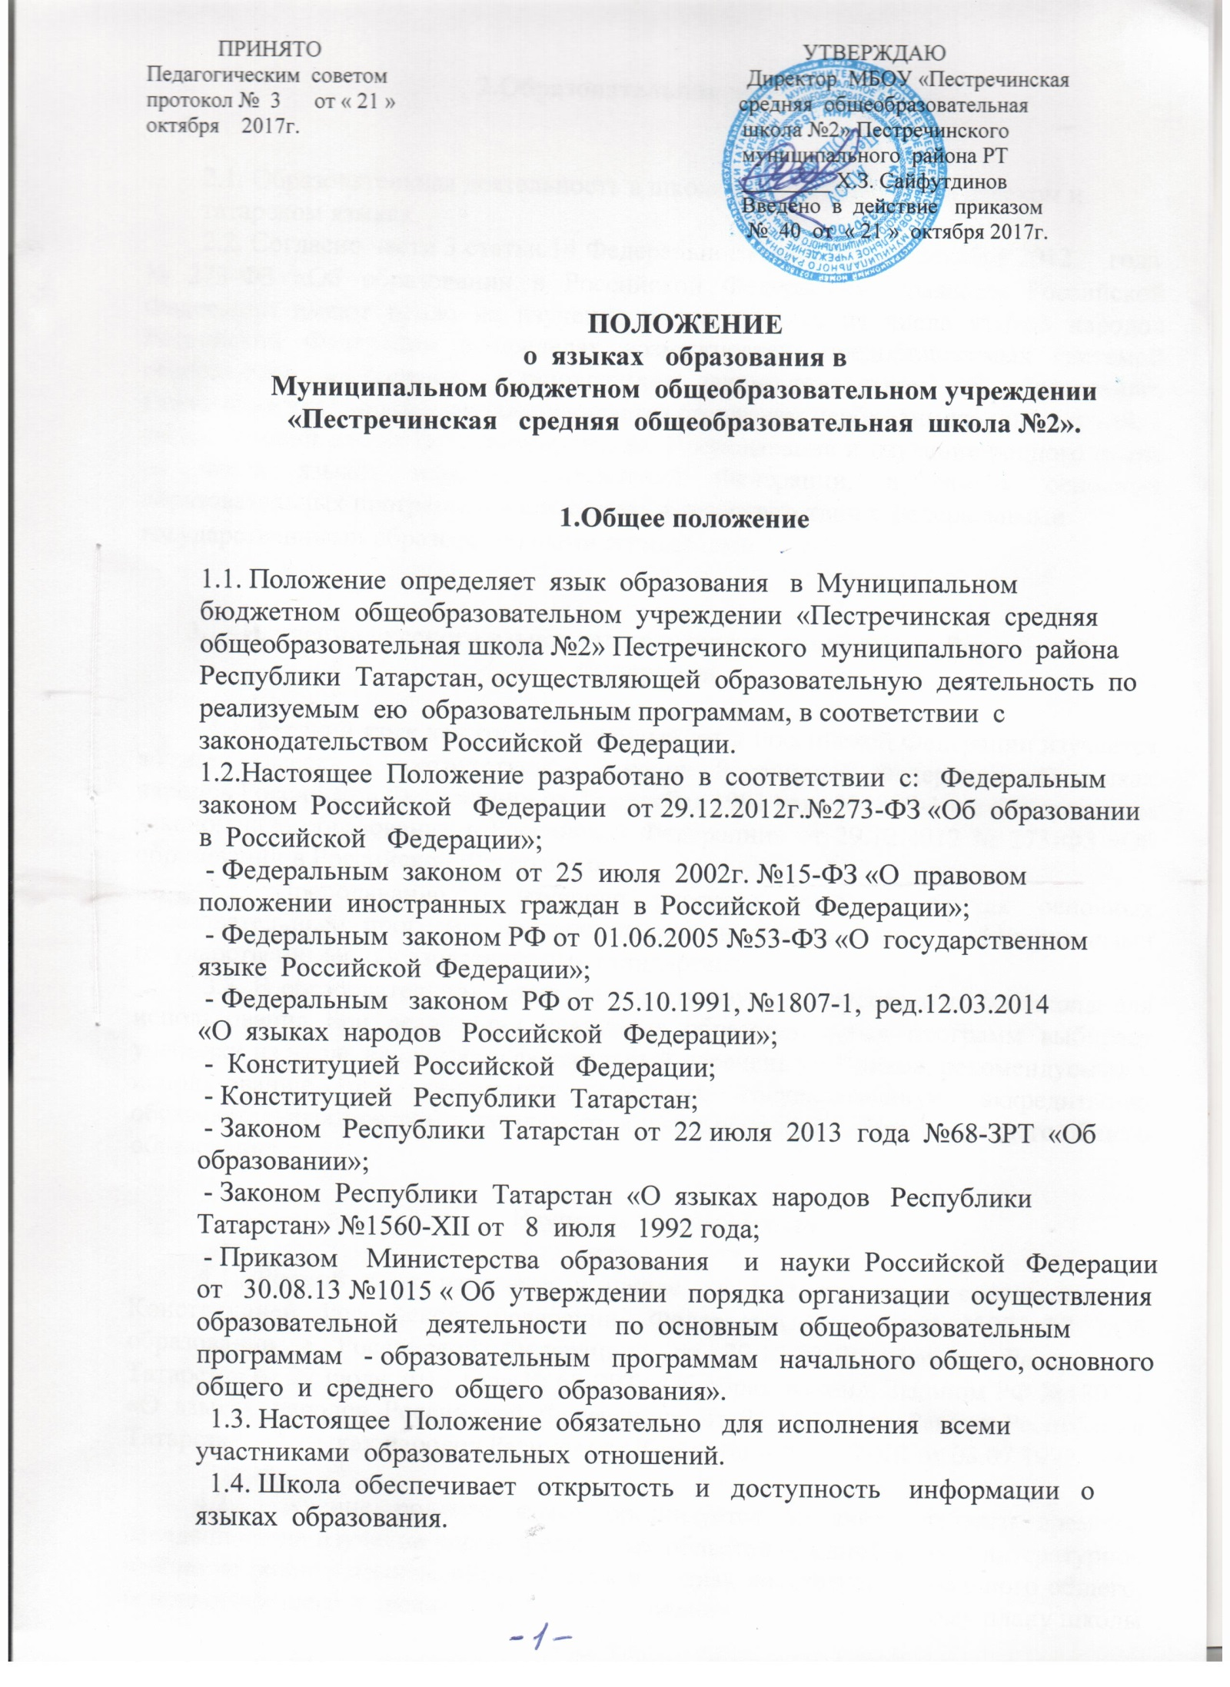

2.Образовательная деятельность

2.1. Образовательная деятельность в школе осуществляется на русском и татарском языках.
2.2. Согласно части 3 статьи 14 Федерального закона от 29 декабря 2012 года

- 273-ФЗ «Об образовании в Российской Федерации», граждане Российской Федерации имеют право на изучение родного языка из числа языков народов Российской Федерации в пределах возможностей, предоставляемых системой образования, в порядке, установленном законодательством об образовании. Реализация указанных прав обеспечивается созданием необходимого числа групп, а также условий для их функционирования. Преподавание и изучение родного языка из числа языков народов Российской Федерации, в рамках основных образовательных программ осуществляются в соответствии с федеральными

государственными образовательными стандартами.

- Изучение русского языка как государственного языка Российской Федерации

3.1. Русский язык как государственный язык Российской Федерации изучается во всех классах в соответствии с Законом Российской Федерации «О языках народов Российской Федерации» от 25 октября 1991 года №1807-1 и с Федеральным законом «Об образовании в Российской Федерации» от 29.12.2012 № 273-ФЗ «Об образовании в Российской Федерации».

3.2. Преподавание и изучение русского языка в рамках основных образовательных программ осуществляется в соответствии с федеральными государственными образовательными стандартами.

3.3. В образовательном процессе в части изучения русского языка школы для использования при реализации указанных образовательных программ выбирает учебники из числа входящих в федеральный перечень учебников, рекомендуемых к использованию при реализации имеющих государственную аккредитацию образовательных программ начального общего, основного общего, среднего общего образования.

- Изучение родного языка.

4.1. Родной язык изучается в школе в 1-11 классах в соответствии с Конституцией Российской Федерации, Федеральным законом №273-ФЗ «Об образовании в Российской Федерации» от 29.12.2012г., Закона Республики Татарстан от 22 июля 2013 года № 68-ЗРТ «Об образовании», Законом РФ №1807-1 «О языках народов Российской Федерации» от 25.11.1991г., Закона Республики Татарстан «О языках народов Республики Татарстан» №1560-XII от 08.07.1992 года.

4.2. Изучение родного языка организуется за счет учебного времени, отведенного на изучение часов предметных областей «Родной язык и литературное чтение на родном языке», «Родной язык и родная литература» начального общего, основного общего и среднего общего образования, согласно учебному плану школы с учётом мнения родителей (законных представителей) обучающихся и самих учащихся (на уровне среднего общего образования).

4.3. Изучение родного языка на уровне среднего общего образования, в классах, заканчивающих обучение по ФК ГОС, организуется за счет учебного
времени, отведенного на национально-региональный компонент, согласно учебному плану школы с учётом мнения обучающихся.

4.4. Преподавание и изучение родного языка организовано в 1-11 классах в рамках предметов «Родной язык» и «Чтение на родном языке»/ «Родной язык» и «Родная литература». Количество учебных часов в неделю (за год), отводимых на изучение предмета, определяется учебным планом.

4.5. В рамках предметов «Родной язык» и «Чтение на родном языке»/ «Родной язык и родная литература» родители (законные представители) несовершеннолетних обучающихся/ обучающиеся 10-11 классов выбирают для изучения татарский язык, русский язык.

Выбор родного языка для изучения в рамках общеобразовательных

программ осуществляется родителями (законными представителями) несовершеннолетнего обучающегося и с учетом его мнения/ самими обучающимися на уровне среднего общего образования.

4.6. Согласно Федеральному закону от 29 декабря 2012 г. № 273 - ФЗ «Об образовании в Российской Федерации» при осуществлении образовательной деятельности по основным образовательным программам начального общего, основного общего, среднего общего образования в части изучения родного языка школа выбирает учебники из числа входящих в федеральный перечень учебников, рекомендуемых к использованию при реализации имеющих государственную аккредитацию образовательных программ начального общего, основного общего, среднего общего образования.

- Изучение иностранных языков.

5.1 Преподавание и изучение иностранного (иностранных) языка организуется во 2-11 классах в рамках предметов «Иностранный язык» и «Второй иностранный язык».

5.2. В качестве иностранного языка в школе преподается английский язык. Второй иностранный язык (при необходимости) определяется при разработке учебного плана исходя из условий: кадровых учебно-методических и т.д.

5.3. В образовательном процессе в части изучения иностранного языка школы для использования при реализации указанных образовательных программ выбирает учебники из числа входящих в федеральный перечень учебников, рекомендуемых к использованию при реализации имеющих государственную аккредитацию образовательных программ начального общего, основного общего, среднего общего образования.

- Язык воспитания

6.1. Внеурочная деятельность, дополнительное образование и воспитательная работа в школе осуществляется на русском и татарском языках в зависимости от их целей, тематики, целевой аудитории и иных факторов.

- Использование языков в деятельности школы

7.1. Наружное и внутреннее оформление школы (вывески, бланки, печати, штампы, указатели, наименования кабинетов, помещений и т.д.) обеспечивается на
русском и татарском языках.

7.2. Классные журналы, журналы занятий, рабочие программы и иная документация, связанная с реализацией образовательных программ (в том числе дополнительных), в школе ведутся на русском и татарском языках.

7.3. Документы учащихся об основном общем, среднем общем образовании оформляются на русском языке.

- Заключительные положения

8.1 Настоящее Положение вступает в силу с момента утверждения. Внесение дополнений и изменений в Положение производится на заседании Педагогического совета школы в соответствии с требованиями действующего законодательства. Положение действительно до принятия нового.

8.2 Настоящее Положение обязательно для исполнения всеми участниками образовательных отношений.

8.3 Школа размещает информацию о языках обучения на официальном сайте школы в сети Интернет.

